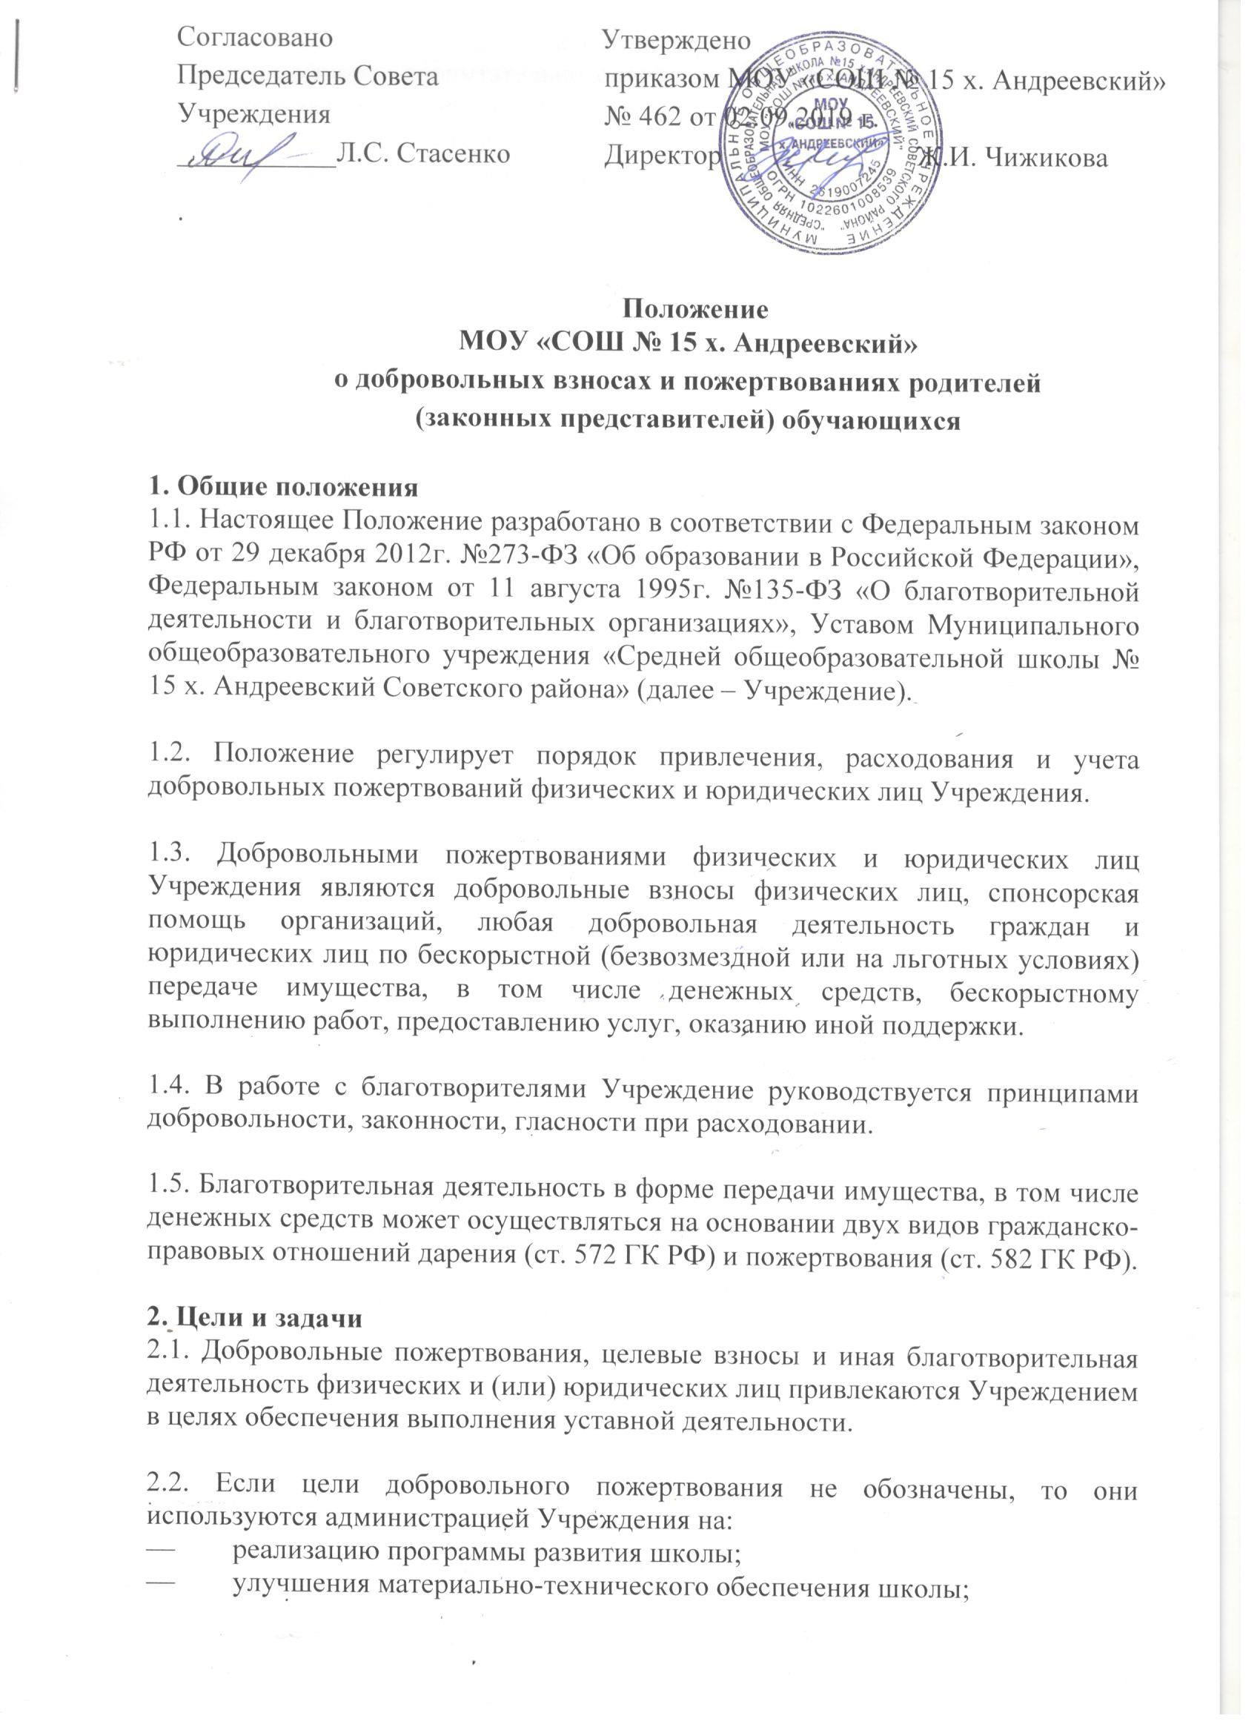

— ремонтно-строительные работы в школе;
— организацию воспитательного и образовательного процесса;
— проведение мероприятий в школе;
— создание интерьеров, эстетического оформления школы;
— благоустройство территории;
— содержание и обслуживание множительной техники;
— на поощрение обучающихся;
— на приобретение:
— книг и учебно-методических пособий;
— технических средств обучения;
— мебели, инструментов и оборудования;
— канцтоваров и хозяйственных материалов;
— материалов для уроков технологии;
— наглядных пособий;
— средств дезинфекции.

3. Порядок приема и учета добровольных пожертвований и целевых взносов
3.1. Пожертвования, целевые взносы и (или) иная благотворительная деятельность физических и (или) юридических лиц могут привлекаться Учреждением только на добровольной основе.

3.2. Физические и юридические лица вправе определять цели и порядок использования своих пожертвований.

3.3. Администрация Учреждения вправе обратиться как в устной, так и в письменной форме к физическим и юридическим лицам с просьбой об оказании помощи Учреждению с указанием цели привлечения добровольных пожертвований.

3.4. При внесении добровольных пожертвований жертвователь вправе:
- указать целевое назначение вносимого им пожертвования, заключив договор пожертвования имущества по прилагаемой к настоящему Положению форме (Приложение 2).
- передать полномочия родительскому комитету по определению целевого назначения вносимого им пожертвования, заключив договор пожертвования имущества по прилагаемой к настоящему Положению форме (Приложение 2).

4. Порядок приема и учета добровольных пожертвований, целевых взносов и иной благотворительной деятельности

4.1. Добровольные пожертвования, целевые взносы и иная благотворительная деятельность могут быть переданы физическими и (или) юридическими лицами организации в виде: передачи в собственность имущества, в том числе денежных средств и (или) объектов интеллектуальной собственности, наделения правами владения, пользования и распоряжения любыми объектами права собственности, выполнения работ, предоставления услуг.

Добровольные пожертвования и иная благотворительная деятельность могут также выражаться в добровольном безвозмездном личном труде граждан, в том числе по ремонту, уборке помещений Учреждения и прилегающей к нему территории, ведения спецкурсов, кружков, секций, оформительских и других работ, оказания помощи в проведении мероприятий.

4.2. Пожертвования в виде имущества физических и (или) юридических лиц оформляется договором на добровольное пожертвование.

4.3. Пожертвования в виде денежных средств перечисляются на расчетный счет Управления образования администрации Советского городского округа, а именно в кассу бухгалтерии (приходный ордер).
При безналичном поступлении денежных средств централизованная бухгалтерия приходует их на основании банковской выписки из приходного прилагаемого платежного документа (квитанция, приходный ордер, реестр платежей)

4.4. Пожертвования в виде имущества передаются по акту приема-передачи, который является неотъемлемой частью договора пожертвования.
При пожертвовании недвижимого имущества, оно подлежит включению в Реестр объектов муниципальной собственности, право муниципальной собственности подлежат государственной регистрации в порядке, предусмотренном действующим законодательством. Стоимость передаваемого имущества, вещи или имущественных прав определяются сторонами договора.

4.5.Учреждение ведет через централизованную бухгалтерию обособленный раздельный бухгалтерский и налоговый учет всех операций целевых взносов и добровольных пожертвований, для использования которых установлено определенное назначение.
Все хозяйственные операции оформляются при наличии первичных учетных документов, сформированных в соответствии с требованиями федерального закона о бухгалтерском учете.

4.6. Налоговый учет в учреждении ведется в централизованной бухгалтерии с обязательным предоставлением отчета о целевом использовании имущества ( в том числе денежных средств), работ, услуг, полученных в рамках пожертвования, целевых поступлений, в составе налоговой декларации по налогу на прибыль. Сведения налоговой декларации должны соответствовать данным налоговых регистров, утвержденных Учетной политикой Учреждения.

5. Порядок расходования добровольных пожертвований, целевых взносов и иной благотворительной деятельности

5.1.Распоряжение привлеченными пожертвованиями осуществляет руководитель Учреждения в соответствии с учрежденной сметой доходов и расходов по приносящей доход деятельности.

5.2. Расходование привлеченных средств Учреждением должно производиться строго в соответствии с целевым назначением пожертвования, определенном физическим или юридическим типами.

6. Ответственность и обеспечение контроля расходования добровольных пожертвований

6.1. При привлечении добровольных пожертвований администрация обязана ежегодно представлять письменные отчеты об использовании средств.

6.2. Ответственность за целевое использование добровольных пожертвований несет руководитель.

6.3. По просьбе физических и юридических лиц осуществляющих добровольное пожертвование учреждение предоставляет им информацию об использовании.

Приложение № 1
к Положению о добровольных
взносах и пожертвованиях родителей
(законных представителей) обучающихся
МОУ «СОШ № 15 х. Андреевский»

ДОГОВОР № _____
добровольного денежного пожертвования

х. Андреевский «___»___________20__г
_____________________________________________________________________________________
(наименование юридического лица)
именуемый в дальнейшем – Благотворитель, в лице _______________________________________, действующего на основании ___________________________ и Муниципальное общеобразовательное учреждение «Средняя общеобразовательная школа № 15 х. Андреевский Советского района», именуемое в дальнейшем Благополучатель, в лице директора МОУ «СОШ № 15 х. Андреевский» ________________________________, действующего на основании Устава школы, заключили настоящий договор при соблюдении действующего законодательства о следующем:

1 ПРЕДМЕТ ДОГОВОРА
1.1. Благотворитель добровольно жертвует Благополучателю денежные средства в размере ____________________________________ __ (__________) рублей (Сумма прописью) (сумма цифрами) в целях: ____________________________________________________________________
(возможно указать; смотри пункт 2.2. Положения)
1.2. Пожертвованные денежные средства имеют объявленное назначение и могут использоваться только в целях, указанных в пункте 1.3. настоящего договора.
1.3. Благополучатель принимает добровольное пожертвование и обязуется использовать его исключительно по объявленному назначению.
1.4. Благополучатель будет вести обособленный учет всех операций по использованию пожертвованных денежных средств.
1.5. Использование пожертвования не по его назначению дает Благотворителю право требовать отмены пожертвования.
1.6. Изменение назначения пожертвования допускается только с предварительного письменного согласия Благотворителя.

2. ВНЕСЕНИЕ ДОБРОВОЛЬНОГО ПОЖЕРТВОВАНИЯ
2.1. Добровольное пожертвование вносится на счет Благополучателя по приносящей доход деятельности не позднее пяти календарных дней, начиная со дня заключения настоящего договора.

2.2. Добровольное пожертвование вносится в рублях.

3. ОТЧЕТ БЛАГОПОЛУЧАТЕЛЯ
3.1. Благополучатель не позднее трех рабочих дней с момента получения простого требования Благотворителя обязан предоставить ему письменный либо устный отчет о расходовании добровольного пожертвования.
3.2. К отчету могут быть приложены материалы и документы, на которые Благополучатель ссылается в отчете.
3.3. Отказ от принятия отчета Благополучателя может быть только мотивированным и изложенным в письменной форме. Отказ доводится до Благополучателя незамедлительно.

4. ПРОЧИЕ УСЛОВИЯ
4.1. Во всем остальном, что не предусмотрено настоящим договором, стороны руководствуются действующим законодательством РФ.
4.2. Любые изменения и дополнения к настоящему договору действительны при условии, если они совершены в письменной форме, скреплены печатями и подписаны надлежаще уполномоченными на то представителями сторон.
4.3. Стороны настоящего договора придают юридическую силу любым документам, относящимся к его предмету, если они отправлены и получены посредством почтовой, телеграфной, телетайпной, телефонной электросвязи или иной связи, позволяющей достоверно установить, что документ исходит от другой стороны договора.
4.4. С момента вступления настоящего договора в силу все данные ранее его сторонами обязательства, обещания, имеющаяся переписка и документы в отношении предмета договора теряют свою силу.
4.5. Все споры и разногласия, которые могут возникнуть между сторонами по вопросам, не нашедшим своего разрешения в тексте данного договора, будут разрешаться путем переговоров на основе действующего законодательства.
4.6. При неурегулировании в процессе переговоров спорных вопросов споры разрешаются в порядке, установленном действующим законодательством РФ.
4.7. Настоящий договор вступает в силу с момента его заключения и действует до полного исполнения сторонами принятых на себя обязательств.
4.8. Настоящий договор заключен в двух экземплярах, имеющих одинаковую юридическую силу, из которых один находится у Благотворителя, второй – у Благополучателя.

5. АДРЕСА И РЕКВИЗИТЫ СТОРОН

Благотворитель Благополучатель
_______________(_____________) | Директор школы__________(Ф.И.О.)

Приложение № 2
к Положению о добровольных
взносах и пожертвованиях родителей
(законных представителей) обучающихся
МОУ «СОШ № 15 х. Андреевский»

ДОГОВОР № ____
добровольного пожертвования имущества

х. Андреевский «___»___________20__г

____________________________________________________________________ (наименование юридического лица)
именуемый в дальнейшем – Благотворитель, в лице _________________________________, действующего на основании______________________и Муниципальное общеобразовательное учреждение «Средняя общеобразовательная школа № 15 х. Андреевский Советского района», именуемое в дальнейшем Благополучатель, в лице директора _________________, действующего на основании Устава школы, заключили настоящий договор при соблюдении действующего законодательства о следующем:

1. ПРЕДМЕТ ДОГОВОРА
1.1. В соответствии с настоящим договором Благотворитель обязуется безвозмездно передать Благополучателю принадлежащее ему на праве собственности на основании ________________________________________________________ имущество _____________________________________________________________________________________(далее — имущество) в собственность и на цели указанные в настоящем договоре.
1.2. Благотворитель передает Благополучателю имущество, указанное в п. 1.1 настоящего договора, для использования в следующих целях:__________________________________________
_____________________________________________________________________________________
1.3. Благотворитель добровольно передает Благополучателю имущество единовременно и в полном объеме в течение ___ (_______________________________) рабочих дней с момента подписания настоящего договора.
1.4. Благополучатель обязуется вести обособленный учет всех операций по использованию пожертвованного имущества.
1.5. Имущество передается по акту приема-передачи, который является неотъемлемой частью настоящего договора.
1.6. При пожертвовании недвижимого имущества, оно поступает в муниципальную собственность. Право муниципальной собственности

подлежит государственной регистрации в порядке, предусмотренном действующим законодательством.
1.7. Стоимость передаваемого имущества, вещи или имущественных прав определяются сторонами договора.
1.8. Изменение назначения использования переданного имущества указанного в п. 1.2 настоящего Договора допускается с письменного согласия Благотворителя, если обстоятельства изменились таким образом, что становится невозможным использовать его по первоначальному назначению.
1.9. Добровольное пожертвование может быть отменено Благотворителем в судебном порядке в случаях, установленных действующим законодательством (ст.578 Гражданского кодекса РФ).

2. КОНФИДЕНЦИАЛЬНОСТЬ
2.1. Условия настоящего договора и дополнительных соглашений к нему конфиденциальны и не подлежат разглашению.

3. РАЗРЕШЕНИЕ СПОРОВ
3.1. Все споры и разногласия, которые могут возникнуть между сторонами по вопросам, не нашедшим своего разрешения в тексте данного договора, будут разрешаться путем переговоров на основе действующего законодательства.
3.2. При неурегулировании в процессе переговоров спорных вопросов споры разрешаются в порядке, установленном действующим законодательством РФ.

4. ПРОЧИЕ УСЛОВИЯ
4.1. Во всем остальном, что не предусмотрено настоящим договором, стороны руководствуются действующим законодательством РФ.
4.2. Любые изменения и дополнения к настоящему договору действительны при условии, если они совершены в письменной форме, скреплены печатями и подписаны надлежаще уполномоченными на то представителями сторон.
4.3. Стороны настоящего договора придают юридическую силу любым документам, относящимся к его предмету, если они отправлены и получены посредством почтовой, телеграфной, телетайпной, телефонной электросвязи или иной связи, позволяющей достоверно установить, что документ исходит от другой стороны договора.
4.4. С момента вступления настоящего договора в силу все данные ранее его сторонами обязательства, обещания, имеющаяся переписка и документы в отношении предмета договора теряют свою силу.
4.5. Настоящий договор вступает в силу с момента его заключения и действует до полного исполнения сторонами принятых на себя обязательств.
4.6. Данный договор заключен в двух экземплярах, имеющих одинаковую юридическую силу, из которых один находится у Благотворителя, второй – у Благополучателя.

5. АДРЕСА И РЕКВИЗИТЫ СТОРОН
Благотворитель Благополучатель
_______________(_____________) | Директор ______ (ФИО)

